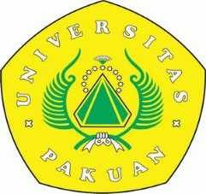 | Yayasan Pakuan Siliwangi  Universitas Pakuan  Sekolah Pascasarjana  Jln. Pakuan PO BOX 452 Bogor Telp./Fax (0251) 8320123  E-mail: pasca@unpak.ac.id Web: www.pasca.unpak.ac.id

DAFTAR ALUMNI
PROGRAM STUDI ILMU MANAJEMEN (S3)
SEKOLAH PASCASARJANA UNIVERSITAS PAKUAN
(Update 29 Januari 2022)

NO. | NAMA ALUMNI | TANGGAL LULUS
1. | NANCY YUSNITA | 03 MARET 2020
2. | INDRA WAHYU | 13 AGUSTUS 2021
3. | HERMAN | 24 AGUSTUS 2021
4 | APID JUNAEDI | 24 AGUSTUS 2021

